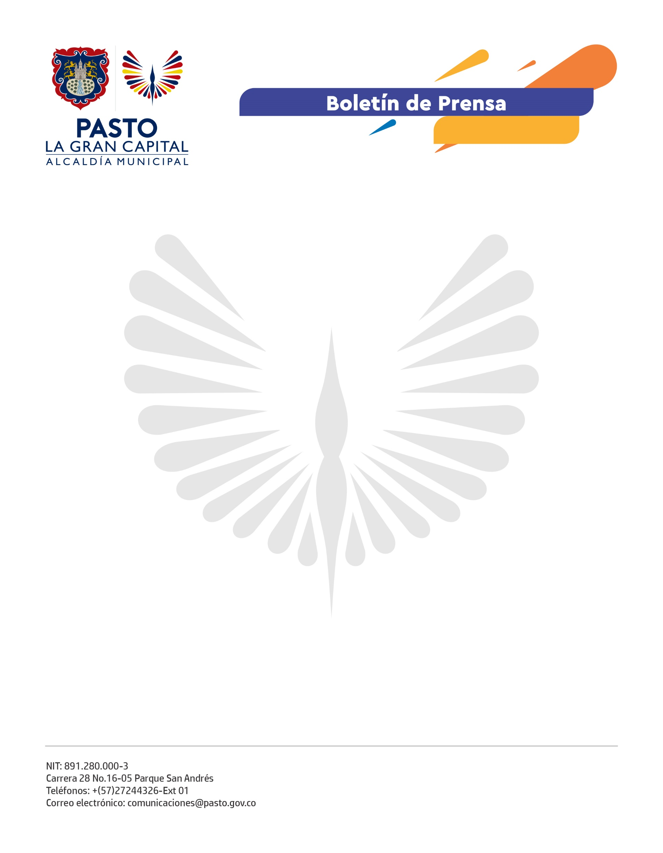
No. 228
27 de mayo de 2021

“HABLAMOS IDIOMAS SIMILARES Y HAY UN BUEN ACERCAMIENTO CON LA ALCALDÍA MUNICIPAL”: RECTORA UDENAR

El Alcalde de Pasto Germán Chamorro De La Rosa recibió en su despacho a la rectora electa de la Universidad de Nariño, la Doctora Martha Sofía González Insuasty, en un diálogo en el que se identificaron líneas de trabajo en conjunto para avanzar en la construcción colectiva de la región.

En el encuentro se consideraron algunos proyectos que se pueden trabajar a futuro de manera colegiada, especialmente los relacionados con el Observatorio Astronómico de la Universidad de Nariño, los de carácter ambiental promovidos por la Administración Local como la recuperación de la ronda hídrica del río Pasto; entre otros.

“Es importante el diálogo y el consenso con la Alcaldía de Pasto la idea es complementarnos, gestionar recursos de manera conjunta y ponernos al servicio desde los estudios de carácter técnico, hasta la posibilidad de llegar a convenios para que nuestros estudiantes realicen pasantías y prácticas académicas”, explicó la académica.

Adelantar esfuerzos conjuntos para sacar adelante proyectos fundamentales para las dos partes, cooperar en la gestión de recursos y poner al servicio de la Alcaldía Municipal las investigaciones y los servicios de proyección que el principal centro de formación del departamento tiene; fueron otros aspectos tratados.

La rectora destacó la invitación que ha realizado a su comunidad universitaria para avanzar en la construcción y puesta en marcha del plan de trabajo propuesto, en el que los jóvenes son y serán los principales veedores y supervisores, para que siempre se mantenga el carácter democrático y autónomo de la Universidad de Nariño.

